新能源企业经营分析智能平台
开发前准备与立项设计说明书
AI增强BI / 充电运营经营分析 / 可信ChatBI / 分层记忆体系
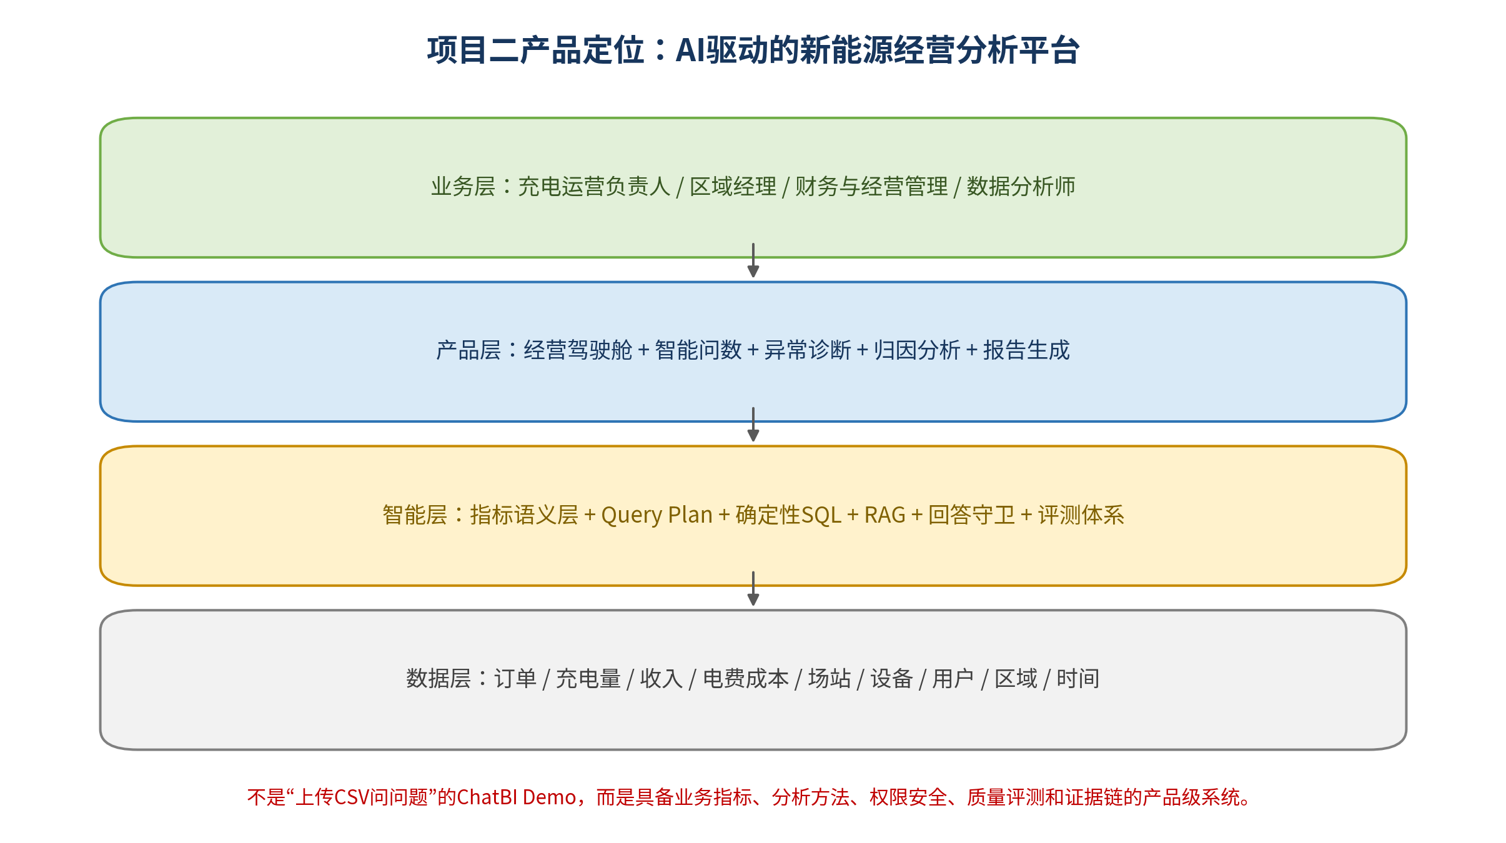
文档版本 | v1.1
文档状态 | 开发前基线 / 待评审
项目负责人 | 王迎港
计划启动日期 | 2026-07-18
适用范围 | 产品立项、需求评审、技术预研、开发计划、求职作品证据

文档控制与使用说明
项目 | 内容
文档目的 | 在编码前统一产品定位、业务范围、数据口径、AI可靠性设计、分层记忆与个性化策略、技术边界、交付计划、验收标准和证据链，避免边做边改和“功能很多但无法证明价值”。
使用对象 | 项目负责人、产品经理、数据分析/数据工程、后端/前端开发、AI应用开发、测试人员，以及用于求职项目复盘的本人。
核心原则 | 业务价值优先；指标口径优先；可信与可追溯优先；AI只负责其擅长的理解与表达；关键查询和数字必须由确定性程序与数据库产生。
真实性边界 | 未接入真实企业生产数据时，必须明确标注公共数据、脱敏替代数据、模拟数据和规划能力；不得宣称正式商用、生产部署或实际经营收益。
变更规则 | 新增需求必须说明业务价值、影响范围和替换工时；未通过阶段评审的需求不得直接进入开发。

版本 | 日期 | 变更内容 | 负责人 | 评审状态
v0.1 | 2026-07-18 | 完成项目定位、用户场景和初步范围 | 王迎港 | 草案
v0.5 | 待填写 | 完成数据模型、指标字典、架构与验收设计 | 王迎港 | 待评审
v1.0 | 待填写 | 完成开发前评审并冻结基线 | 王迎港 | 待评审
v1.1 | 2026-07-18 | 新增工作/短期/长期/情景/流程记忆设计，补充记忆权限、生命周期、数据模型、接口、测试、风险与DoR | 王迎港 | 待评审

目录
- 1. 项目执行摘要
- 2. 项目背景与机会定义
- 3. 产品定位、边界与竞争力
- 4. 目标用户、角色与核心任务
- 5. 业务场景与端到端流程
- 6. 产品目标与成功指标
- 7. 版本范围与需求优先级
- 8. 产品信息架构与功能蓝图
- 9. 详细功能需求
- 10. 数据架构与数据治理
- 11. 经营指标体系与口径
- 12. AI与ChatBI能力设计
- 13. 技术架构与模块契约
- 14. 非功能、安全与可观测性
- 15. 测试、评测与验收方案
- 16. 项目组织、计划与交付物
- 17. 风险、依赖与决策事项
- 18. 求职价值与作品证据链
- 19. 开发前Definition of Ready
- 附录A：示例问题集
- 附录B：Query Plan示例
- 附录C：接口与事件清单
- 附录D：术语表
- 附录E：记忆对象、字段与验收清单

1. 项目执行摘要
项目一句话定位
面向新能源充电运营企业的AI增强经营分析平台，以统一指标语义层为基础，提供经营驾驶舱、智能问数、异常诊断、贡献度归因和报告生成能力，将传统“人工取数—制作报表—解释原因”的流程升级为可追溯、可评测、可复用的智能分析闭环。

本项目不是通用聊天机器人，也不是简单的“自然语言转SQL”实验。产品必须围绕充电运营的真实经营对象和决策问题展开，包括收入、订单、充电量、电费成本、毛利、场站利用率、设备在线率、故障率、用户活跃与复购等。
项目维度 | 本项目定义
业务对象 | 新能源充电运营企业及其区域、城市、场站、设备、用户和经营周期。
核心问题 | 经营结果发生了什么、为什么发生、影响来自哪里、应该优先处理什么、处理后是否恢复。
核心用户 | 经营负责人、区域运营经理、场站运营、财务经营分析、数据分析师、管理层。
产品价值 | 统一指标口径；缩短分析响应时间；主动发现异常；沉淀标准分析方法；降低业务人员使用数据的门槛。
技术核心 | 指标语义层、Query Plan、确定性SQL编译、安全控制、RAG、回答守卫、分层记忆体系、异常与归因算法、评测体系。
开发目标 | 形成可稳定运行、可验证、可解释、可部署、可演示、可形成完整案例材料的产品级Alpha，并具备向Beta/V1演进的架构。
明确不做 | 不在第一阶段做自由生成SQL的全能ChatBI、不做自动交易、不做多Agent编排、不做无审批的组织级自动记忆、不做跨租户共享记忆、不做生产级多租户、不接入未经授权的真实企业数据。

2. 项目背景与机会定义

2.1 业务现状
新能源充电运营业务通常同时存在订单、充电记录、支付、站点、设备、价格、成本、营销和用户等多类数据。虽然企业可能已经建设BI报表，但经营分析仍高度依赖数据人员，常见问题包括：
- 指标口径分散：同一“收入”“利用率”“活跃用户”在不同报表或团队中定义不一致。
- 分析响应慢：业务提出问题后，需要数据人员重新写SQL、核对口径、制作图表和撰写结论。
- 报表能看结果但难解释原因：传统看板往往停留在“涨了多少、降了多少”，缺少贡献度拆解和问题定位。
- 异常发现依赖人工：运营人员需要主动查看多个页面，缺少统一的异常规则、同群对比和优先级。
- AI能力与业务指标脱节：直接把大模型接到数据库，容易出现字段幻觉、SQL风险、数字编造和指标口径错误。

2.2 机会定义
机会 | 传统方式 | 本项目目标状态
经营问数 | 业务提需求，分析师人工取数 | 业务通过受控自然语言查询标准指标，结果附带口径、SQL和来源
异常诊断 | 人工查看报表后再排查 | 系统主动识别异常，并按区域、站点、设备、用户和成本进行贡献拆解
经营复盘 | Excel/PPT重复制作 | 系统按照标准模板生成周报/月报草稿，所有数字可回溯
指标治理 | 表格或口头约定 | 指标在语义层中版本化管理，包含公式、维度、时间字段、权限和同义词
AI可信度 | 模型直接生成答案或SQL | LLM负责理解与表达，确定性程序负责查询、计算和证据绑定

2.3 与个人经历的连续性
个人项目来源
项目业务不是凭空设定，而是基于本人在邦道科技参与新能源充电运营分析时积累的业务对象和分析方法：收入、订单、充电量、场站效率、设备利用率、故障、成本和运营策略。项目的升级点是将这些经验产品化、语义化和AI化。

3. 产品定位、边界与竞争力

3.1 产品定位
层级 | 定位
行业定位 | 新能源充电运营领域的经营分析与智能决策辅助产品。
产品定位 | AI增强BI，而非通用BI替代品；将指标治理、异常诊断、归因分析和自然语言交互集成在统一产品中。
技术定位 | 受控ChatBI：核心指标使用结构化Query Plan与确定性SQL编译，自由SQL只作为受限扩展能力。
求职定位 | 证明“新能源业务 + 数据分析 + BI产品 + AI应用工程”综合能力，适配新能源数据分析、AI数据产品、能源数字化和解决方案岗位。

3.2 与三个相关项目的边界
项目 | 核心业务对象 | 核心输出 | 本项目边界
项目一：电力智能运营分析 | 电力市场价格、负荷、天气、预测运行 | 日前价格预测、误差分析、市场解释 | 项目二不负责价格预测模型训练，可调用其预测结果作为经营分析外部信号。
项目二：新能源经营分析智能平台 | 企业经营、场站、设备、用户、收入成本 | 指标、异常、归因、问数、报告 | 本文件定义的主体项目。
项目三：运营智能体 | 跨系统任务、通知、工单、日报流程 | 自动执行和业务状态推进 | 项目二只提供分析服务与报告草稿，不在首版承担自动发信、工单流转或跨系统执行。

3.3 产品核心竞争力
- 行业语义：围绕充电经营指标和分析方法，而非只展示通用数据库问答。
- 可靠查询：核心指标采用Query Plan和确定性SQL编译，具备安全、审计和可重复性。
- 从“查询”升级到“诊断”：除自然语言取数外，提供异常发现、量价拆解、贡献度分析和重点对象定位。
- 证据透明：每个结论展示指标口径、数据时间、来源类型、执行SQL、过滤条件和运行标识。
- 可评测：使用固定问题集、标准答案和多维指标评估查询、结果、安全和回答质量。

4. 目标用户、角色与核心任务
角色 | 主要目标 | 高频问题 | 权限关注
经营负责人/管理层 | 掌握整体经营与重点风险 | 本月收入和毛利是否达标？哪些区域拖累最大？ | 查看汇总和下钻，不应看到不属于组织的数据
区域运营经理 | 提升区域和场站经营表现 | 哪些站点收入下降？是订单、价格、设备还是用户问题？ | 仅查看负责区域，可导出分析结果
场站运营人员 | 保障设备可用和现场运营 | 在线率下降、故障集中在哪些设备和时段？ | 查看所属站点及设备明细
经营/财务分析 | 统一收入、成本和毛利口径 | 电费成本上涨对毛利影响多少？ | 查看财务指标、口径和数据质量
数据分析师 | 提升取数和专题分析效率 | 查询是否遵循指标定义？复杂问题如何复用？ | 可查看Query Plan、SQL、质量和审计信息
系统管理员 | 维护用户、权限、指标和数据源 | 谁可以访问什么？指标版本是否发布？ | 管理权限、配置、审计和运行状态

4.1 关键Job To Be Done
- 当经营指标出现明显变化时，我希望快速知道变化来自哪些区域、场站、设备、用户和成本因素，以便确定处理优先级。
- 当管理层临时提出数据问题时，我希望在不重新开发报表的情况下获得符合标准口径的结果，并能解释数字来源。
- 当需要周报/月报时，我希望系统自动汇总已验证的指标、异常和分析结论，减少重复制作。
- 当不同部门对指标有争议时，我希望查看指标公式、版本、数据来源和适用范围，避免口径争论。
- 当AI无法确定用户意图或数据不足时，我希望系统主动澄清或拒答，而不是输出未经证实的结论。

5. 业务场景与端到端流程
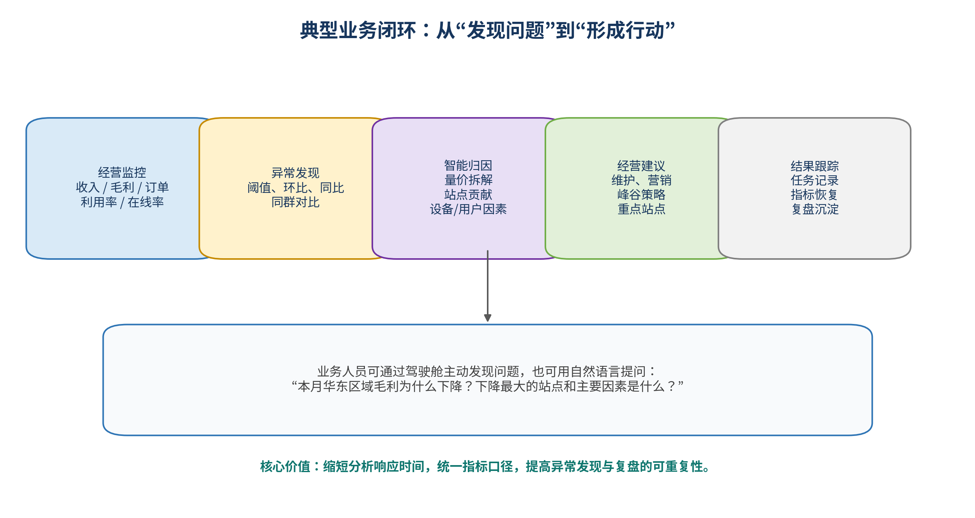
图2 经营分析端到端闭环
编号 | 场景 | 用户 | 主要操作 | 预期结果
S01 | 经营驾驶舱监控 | 经营负责人 | 查看收入、订单、充电量、毛利、利用率、在线率等核心指标及目标/同比/环比 | 可定位需要关注的区域和站点
S02 | 收入下降诊断 | 区域经理 | 选择区域和时间，系统自动拆解订单量、单均充电量、单位收入、设备可用等因素 | 输出贡献度排序和重点站点
S03 | 毛利变化分析 | 经营/财务分析 | 分析收入、电费成本、运维成本和服务费结构变化 | 明确成本项和站点贡献
S04 | 智能问数 | 管理层/运营 | 自然语言询问标准指标、趋势、对比、Top N和原因 | 返回结果、图表、Query Plan、SQL、口径和来源
S05 | 设备异常关联 | 场站运营 | 分析设备在线率、故障时长与订单/收入下降的关系 | 形成疑似影响清单，不直接声称因果
S06 | 用户经营分析 | 运营经理 | 分析活跃、复购、新老用户、用户价值和流失信号 | 支持营销策略和重点人群识别
S07 | 经营报告生成 | 经营分析 | 按周/月模板生成指标、异常、原因和建议草稿 | 所有数字可回溯，结论需人工确认
S08 | 指标口径查询 | 全体用户 | 查看指标公式、维度、刷新频率、来源和版本 | 减少跨部门口径争议

5.1 核心场景详细流程：收入下降诊断
步骤 | 系统行为 | 用户可见证据 | 失败处理
1. 选择范围 | 选择时间、区域、运营商或场站 | 查询条件摘要 | 缺少必要条件时提示补充
2. 计算基准 | 计算当前期、比较期、目标值和变化幅度 | 指标值、同比/环比、数据截止时间 | 数据未刷新时展示来源和延迟
3. 贡献拆解 | 按订单量、单均电量、单位收入、站点、设备等拆解 | 因素贡献表、瀑布式说明 | 不满足数据条件时降级为相关因素
4. 定位对象 | 列出贡献最大的区域/站点/设备 | Top N清单和明细入口 | 样本过小时提示不稳定
5. 生成解释 | 基于已计算结果生成结构化结论 | 结论引用具体指标与查询证据 | 禁止补充未查询数字
6. 建议行动 | 按规则库和案例库给出候选建议 | 建议、依据、适用条件和风险 | 建议必须标记“供人工决策”
7. 保存复盘 | 保存查询、结论、标签和人工反馈 | 分析记录与run_id | 无权限时只允许查看

6. 产品目标与成功指标

6.1 产品目标
目标编号 | 目标 | 定义 | 验收证据
G1 | 统一经营指标口径 | 核心指标在语义层中具有唯一标识、公式、版本、适用维度和时间字段 | 指标字典、计算测试、版本记录
G2 | 建立可信问数能力 | 用户可查询标准指标、趋势、分组、Top N、同比环比和受控归因 | 固定问题集评测与审计日志
G3 | 建立异常诊断能力 | 系统能够按规则和同群对比识别异常，并输出影响对象和贡献因素 | 异常测试集、诊断案例
G4 | 形成可解释证据链 | 结果展示条件、口径、SQL、来源、时间和run_id | 页面截图、日志、导出文件
G5 | 形成可部署产品基线 | 具备认证、配置管理、数据库迁移、测试、Docker启动和操作文档 | 全新环境安装记录和回归报告
G6 | 形成求职可验证案例 | 项目材料能够证明行业、产品、数据、AI、工程和测试能力 | README、视频、架构图、案例说明和限制声明

6.2 北极星指标与质量指标
指标类型 | 指标 | 目标值/口径 | 说明
北极星 | 可正确完成的标准经营问题比例 | Alpha阶段固定评测集≥85%；其中基础指标≥90% | 必须同时满足Query Plan、SQL执行、结果与口径正确
效率 | 标准问题平均响应时间 | 缓存命中≤3秒；普通查询≤8秒；复杂归因≤15秒 | 开发环境指标，可在硬件条件下调整
安全 | 危险SQL拒绝率 | 100% | 包括DML、DDL、多语句、越权表字段和超量查询
可信 | 无依据数字率 | 0 | 回答中的业务数字必须来自结构化结果
可解释 | 证据展示完整率 | 100%核心分析结果 | 包括条件、口径、来源、SQL/执行计划、run_id
稳定 | 核心流程回归通过率 | 100% P0用例 | 登录、指标查询、问数、异常、报告和权限
数据 | 核心表质量规则通过率 | ≥99.5%或全部异常有说明 | 唯一性、完整性、范围、逻辑关系和刷新时效
用户体验 | 高频任务3步内可达率 | ≥80% | 经营概览、问数、异常详情和指标说明

7. 版本范围与需求优先级
版本定义
本文件中的“Alpha”是产品级内部可用版本，不是玩具Demo。必须具备端到端数据链路、真实指标口径、安全与权限、测试评测、文档和可复现启动；区别仅在于用户规模、数据接入数量和企业级运维成熟度。

能力域 | 30天可信Alpha（P0） | 60天Beta（P1） | 90天V1及后续（P2）
数据 | 4-6张核心事实/维表；模拟或脱敏替代数据；质量规则 | 可配置数据导入；更多业务表；增量刷新 | 企业数据源连接、CDC、多组织数据隔离
指标 | 12-15个核心指标；版本化字典 | 30+指标；指标发布流程；目标值 | 指标审批、血缘、影响分析和多口径适配
驾驶舱 | 经营总览、趋势、区域/站点排名、来源标签 | 自定义筛选、收藏、导出、移动适配 | 自定义看板、订阅和组织模板
ChatBI | 核心Query Plan路径；趋势、对比、Top N、归因；安全与评测 | 有限自由查询、推荐问题、会话管理 | 多数据集、复杂语义、个性化与成本治理
异常诊断 | 阈值、同比环比、同群对比、贡献定位 | 规则配置、异常确认、反馈闭环 | 预测性异常、任务/工单联动
报告 | 周报/月报草稿生成与导出 | 定时生成、审批、模板管理 | 跨系统发送与Agent自动执行
权限安全 | 登录、角色、只读数据库、审计、敏感配置fail-closed | 组织级权限、数据权限和导出控制 | 多租户、SSO、细粒度行列权限
工程 | Docker Compose、迁移、日志、测试、README | 监控告警、备份恢复、性能基线 | 高可用、灰度发布、容量规划

7.1 明确排除项
- 自动执行电力交易、自动调度储能或对真实生产系统下发控制指令。
- 首版支持任意数据库、任意字段、任意复杂SQL的“万能问数”。
- 在没有指标口径和权限模型的情况下直接连接大模型与数据库。
- 多Agent自治协作、自动邮件/企业微信发送、工单系统闭环；这些属于项目三或后续版本。
- 生产级多租户、海量并发、高可用集群和正式商业化SLA。
- 为了展示而加入与核心业务无关的复杂动画、3D大屏或移动App。

8. 产品信息架构与功能蓝图
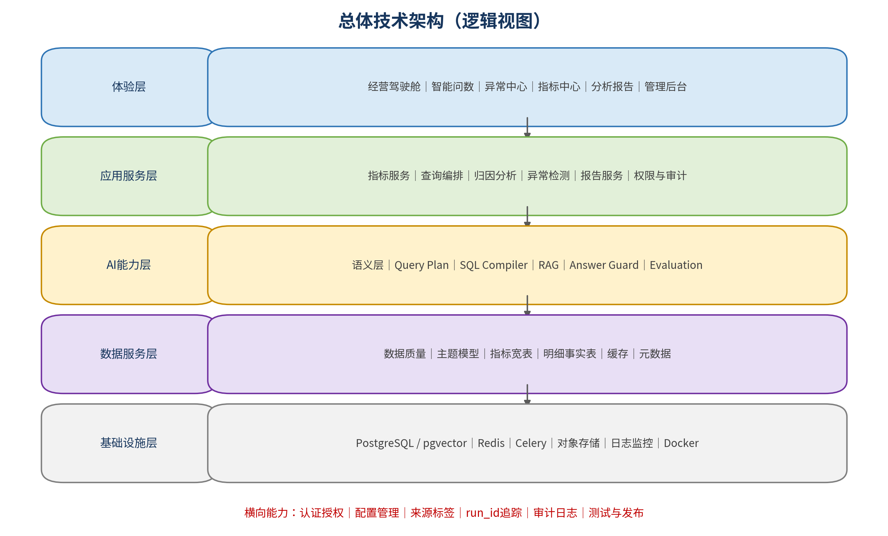
图3 产品总体逻辑架构
一级导航 | 二级功能 | 核心用户 | 主要价值
首页/经营驾驶舱 | 经营概览、趋势、区域与站点排名、异常摘要、数据状态 | 管理层、运营 | 快速判断经营状态和重点问题
智能分析 | 智能问数、分析记录、推荐问题、结果解释 | 管理层、运营、分析师 | 降低取数门槛，沉淀可复用分析
异常中心 | 异常列表、规则、详情、贡献因素、人工确认 | 运营、分析师 | 主动发现问题并形成优先级
专题分析 | 收入、毛利、场站、设备、用户分析 | 运营、经营分析 | 深度下钻和标准化专题分析
指标中心 | 指标字典、维度、版本、来源、同义词 | 分析师、管理员 | 统一口径并支持AI语义理解
报告中心 | 周报/月报、草稿、导出、历史版本 | 经营分析、管理层 | 减少重复制作并保留证据
数据与运行 | 数据源、刷新任务、质量检查、run记录 | 数据/系统管理员 | 保障数据时效与链路可追溯
系统管理 | 用户、角色、权限、模型配置、审计日志 | 管理员 | 保障安全、配置和治理

9. 详细功能需求

9.1 经营驾驶舱
需求ID | 需求 | 详细说明 | 优先级 | 验收标准
FR-DASH-001 | 核心KPI卡片 | 展示收入、充电量、订单、毛利、利用率、在线率等；同时展示当前值、同比/环比、目标差异和来源标签 | P0 | 切换时间与区域后所有卡片口径一致，数字可下钻
FR-DASH-002 | 趋势与对比 | 支持日/周/月粒度，当前期与比较期同图展示 | P0 | 时间边界正确，缺失日期明确标记
FR-DASH-003 | 区域/站点排名 | 展示Top/Bottom站点及对整体变化的贡献 | P0 | 排序、筛选和贡献值正确
FR-DASH-004 | 异常摘要 | 显示异常数量、等级、影响指标和重点对象 | P0 | 点击可进入异常详情
FR-DASH-005 | 数据状态 | 显示最后刷新时间、来源、质量状态和run_id | P0 | 数据延迟或失败时禁止伪装为最新成功数据
FR-DASH-006 | 筛选与联动 | 时间、区域、运营商、场站等筛选联动全页面 | P1 | 筛选条件在页面和导出中保持一致

9.2 智能问数
需求ID | 需求 | 详细说明 | 优先级 | 验收标准
FR-CHAT-001 | 问题理解 | 识别指标、维度、时间、过滤、排序、比较和分析类型 | P0 | 固定评测集中Query Plan字段正确
FR-CHAT-002 | 歧义澄清 | 指标/时间/范围不明确时给出选择，不直接猜测 | P0 | 歧义问题不执行SQL
FR-CHAT-003 | 确定性查询 | 核心指标由Query Plan编译为参数化SQL | P0 | 同一Query Plan产生一致SQL与结果
FR-CHAT-004 | 结果呈现 | 根据意图展示KPI、趋势、表格、排名、同比环比或贡献度 | P0 | 图表与问题类型匹配
FR-CHAT-005 | 解释与建议 | 生成结构化结论，引用结果中的具体数字，建议标记适用条件 | P0 | 无查询依据数字为0
FR-CHAT-006 | 证据面板 | 展示Query Plan、SQL、指标口径、来源、时间、run_id和耗时 | P0 | 所有核心查询可审计
FR-CHAT-007 | 上下文追问 | 支持“其中下降最大的是哪些站？”等有限追问 | P1 | 上下文实体和条件正确继承
FR-CHAT-008 | 分析记录 | 保存问题、结果、条件、反馈和版本 | P1 | 可查看历史并重放

9.3 异常与归因分析
需求ID | 需求 | 详细说明 | 优先级 | 验收标准
FR-ANO-001 | 异常规则 | 支持绝对阈值、环比、同比、移动基线和同群偏离 | P0 | 规则结果与离线基准一致
FR-ANO-002 | 异常等级 | 按变化幅度、业务影响、持续时长和数据质量分级 | P0 | 等级规则可解释
FR-ANO-003 | 影响对象 | 定位区域、站点、设备、用户群或成本项 | P0 | 贡献合计与总体变化一致或解释误差
FR-ANO-004 | 量价拆解 | 对收入/毛利进行量、价、结构和可用性拆解 | P0 | 拆解公式和边界明确
FR-ANO-005 | 关联因素 | 展示设备故障、在线率、用户和成本等关联因素 | P1 | 明确标注相关性，不自动宣称因果
FR-ANO-006 | 人工确认 | 用户可确认、忽略、标记原因和补充备注 | P1 | 反馈进入分析记录和后续规则优化

9.4 指标中心与报告中心
需求ID | 需求 | 详细说明 | 优先级 | 验收标准
FR-MET-001 | 指标字典 | 管理指标ID、名称、公式、单位、时间字段、维度、来源、同义词、版本 | P0 | 核心指标字段完整率100%
FR-MET-002 | 指标状态 | 草稿、已发布、停用；仅已发布指标可用于生产查询 | P0 | 状态控制有效
FR-MET-003 | 指标示例 | 提供典型问题、SQL基准和解释案例 | P1 | 可用于RAG和评测
FR-REP-001 | 报告模板 | 支持周报/月报模板：摘要、指标、异常、原因、建议、限制 | P0 | 所有数字可回溯
FR-REP-002 | 报告草稿生成 | 基于已查询结果生成报告草稿，不重新虚构数字 | P0 | 报告数字与源查询一致
FR-REP-003 | 人工确认与导出 | 确认后导出DOCX/PDF/HTML或保存版本 | P1 | 导出包含数据时间、来源和免责声明

9.5 记忆中心与个性化分析
记忆功能不等同于保存聊天记录。产品应通过结构化会话状态、个人偏好、历史分析案例和标准分析流程，使用户能够连续追问、复用分析经验并保持结果可追溯；同时不得让历史记忆覆盖当前数据库事实、突破权限边界或擅自修改组织指标口径。
能力 | 用户场景 | 产品行为 | P0/P1
连续追问 | 用户先问华东收入，再问“哪些站点影响最大” | 继承指标、时间、区域和比较方式，仅增加站点维度与排序 | P0
上下文切换 | 用户明确改为“只看华南” | 本轮明确条件覆盖旧会话状态，并展示当前生效筛选 | P0
历史分析 | 用户询问“A站以前是否发生过类似问题” | 检索带数据期、结论状态和证据的历史分析案例，重新查询当前数据验证 | P1
个人偏好 | 用户设置默认按周、默认关注华东和毛利率 | 仅影响默认展示和推荐，不改变指标公式与权限 | P1
纠错学习 | 业务用户指出某次下降是数据延迟而非真实经营异常 | 保留原结论、纠错内容、确认人和证据，防止同类误判 | P1
记忆管理 | 用户查看系统记住了什么 | 支持查看来源、作用域、有效期、使用记录，并可编辑、停用或删除个人记忆 | P1
产品边界： 组织级指标口径、异常阈值和区域定义不能由普通用户通过聊天直接写入长期记忆，必须走管理员或指标负责人审批。

10. 数据架构与数据治理

10.1 数据主题与分层
层级 | 主要对象 | 职责 | 示例
ODS/原始层 | 订单、充电明细、设备状态、电价成本、站点、用户 | 保留来源字段和加载信息，尽量不改变业务语义 | ods_charging_order、ods_device_status
DWD/明细层 | 标准订单、充电会话、设备状态事件、成本明细 | 清洗、去重、类型统一、业务主键和时间标准化 | dwd_charging_session
DWS/汇总层 | 站点日、区域日、设备日、用户月 | 形成常用分析粒度和指标中间量 | dws_station_daily
ADS/应用层 | 驾驶舱宽表、异常结果、报告数据集 | 面向产品页面和高频查询优化 | ads_operating_dashboard
元数据/治理 | 指标、维度、数据源、质量规则、血缘、版本 | 支持语义层、安全和可追溯 | metric_definition、data_source_registry

10.2 建议核心表
表名 | 类型 | 粒度/主键 | 关键字段 | 用途
fact_charging_session | 事实表 | 一次充电会话/session_id | station_id、device_id、user_id、start/end_time、energy_kwh、order_amount、service_fee | 订单、充电量、收入与用户分析
fact_energy_cost | 事实表 | 场站-日期-时段 | station_id、date、period、purchase_price、energy_kwh、energy_cost | 电费成本与毛利计算
fact_device_status_event | 事实表 | 一次设备状态事件 | device_id、status、start_time、end_time、duration | 在线率、故障率和影响分析
fact_operation_expense | 事实表 | 场站-日期-费用项 | station_id、date、expense_type、amount | 运维、租赁、营销等成本
dim_station | 维表 | station_id | region、city、operator、capacity、open_date、station_type | 区域/站点维度分析
dim_device | 维表 | device_id | station_id、gun_count、power、model、commission_date | 设备分析
dim_user | 维表 | user_id | register_date、channel、user_type、segment | 用户活跃与复购
dim_date | 维表 | date | week、month、quarter、holiday、weekday | 统一时间分析
metric_definition | 元数据 | metric_id+version | formula、unit、time_field、dimensions、synonyms、status | 指标语义层
analysis_run | 运行表 | run_id | query_plan、sql_hash、source_version、status、duration、error | 分析全链路追踪

10.3 数据质量规则
规则类别 | 规则示例 | 失败级别 | 处理方式
唯一性 | session_id、station_id、device_id不得重复 | 阻断 | 停止本次刷新并保留最近成功数据
完整性 | 订单必须有站点、开始时间、充电量和金额 | 阻断/预警 | 关键字段阻断，非关键字段标记缺失
范围 | energy_kwh≥0、金额在合理范围、结束时间≥开始时间 | 阻断/预警 | 异常进入隔离表并记录原因
逻辑一致性 | 订单金额≈电费+服务费-优惠；设备属于场站 | 预警 | 记录差异并从核心口径排除或标记
时效 | 日数据在约定时间前完成刷新 | 预警 | 页面显示数据延迟和最后成功时间
关系完整性 | 事实表外键在维表中存在 | 阻断 | 拒绝发布本次应用层数据
波动检测 | 记录数、金额、充电量较历史基线异常 | 预警 | 需要人工确认数据源变化

11. 经营指标体系与口径
指标治理要求
指标不是字段别名。每个指标必须定义业务含义、计算公式、时间字段、默认粒度、可用维度、来源表、异常值规则、版本和负责人；AI只能使用“已发布”指标。

ID | 指标 | 计算定义 | 单位 | 时间字段 | 常用维度
M001 | 充电订单数 | 有效充电会话去重计数 | 单 | session_id | 日期/区域/站点/用户类型
M002 | 充电量 | 有效会话energy_kwh求和 | kWh | end_time或结算时间 | 日期/区域/站点/设备
M003 | 充电收入 | 电费收入+服务费收入-订单优惠-退款 | 元 | settlement_time | 日期/区域/站点/渠道
M004 | 服务费收入 | 订单服务费实收金额求和 | 元 | settlement_time | 日期/区域/站点
M005 | 电费成本 | 采购电价×结算电量，按时段聚合 | 元 | cost_date | 日期/区域/站点/时段
M006 | 经营毛利 | 充电收入-电费成本-可变运营成本 | 元 | settlement_date | 日期/区域/站点
M007 | 毛利率 | 经营毛利÷充电收入 | % | settlement_date | 日期/区域/站点
M008 | 单均充电量 | 充电量÷订单数 | kWh/单 | settlement_date | 日期/区域/站点
M009 | 度电收入 | 充电收入÷充电量 | 元/kWh | settlement_date | 日期/区域/站点
M010 | 度电成本 | 电费成本÷充电量 | 元/kWh | cost_date | 日期/区域/站点
M011 | 场站利用率 | 实际占用枪口时长÷可用枪口总时长 | % | event_date | 日期/区域/站点
M012 | 设备在线率 | 设备在线时长÷应在线总时长 | % | event_date | 日期/区域/站点/设备
M013 | 设备故障率 | 故障设备时长÷应在线总时长 | % | event_date | 日期/区域/站点/设备
M014 | 活跃用户数 | 周期内至少1笔有效充电订单的去重用户 | 人 | settlement_date | 日期/区域/站点/用户类型
M015 | 复购率 | 本周期活跃用户中前期已有有效订单的用户占比 | % | settlement_date | 月份/区域/用户群
M016 | 站均日收入 | 周期内充电收入÷营业站点日 | 元/站日 | settlement_date | 日期/区域/站点类型
M017 | 枪均日充电量 | 周期充电量÷可用枪口日 | kWh/枪日 | settlement_date | 日期/区域/站点
M018 | 异常影响金额 | 异常对象实际值与基准值差额的金额化结果 | 元 | analysis_date | 指标/区域/站点/异常类型

11.1 收入变化拆解建议
收入变化可按“订单量 × 单均充电量 × 度电收入”的乘法关系进行近似拆解，也可直接采用可加的Shapley/对数均值分解方法。Alpha阶段建议先实现可解释、可复现的顺序分解，并在页面中标明分解方法和残差。
收入 = 订单数 × 单均充电量 × 度电收入
当前期收入变化 ≈ 订单量贡献 + 单均电量贡献 + 度电收入贡献 + 交互/残差
经营毛利 = 充电收入 - 电费成本 - 可变运营成本
毛利变化 = 收入贡献 - 电费成本贡献 - 其他成本贡献

拆解项 | 建议计算方式 | 边界与校验
订单量贡献 | 先固定单均充电量与度电收入，以订单变化计算收入差额 | 订单数为0时单独处理；贡献方向应与订单变化一致
单均电量贡献 | 在当前订单量基础上计算单均充电量变化影响 | 剔除异常极小订单和测试订单，记录样本数
度电收入贡献 | 在当前订单量和单均电量基础上计算单位收入变化影响 | 需区分电费与服务费，避免优惠和退款重复计算
成本贡献 | 分别计算采购电价、充电量和其他变动成本的影响 | 毛利拆解必须与收入和成本口径完全一致
交互与残差 | 总体变化减去各显式贡献，单独展示 | 残差超过阈值时提示分解方法不足，不强行解释
验收方式 | 与离线Python/SQL基准结果对比，并对3个典型案例人工复核 | 贡献合计与总体变化的差异在允许误差内

12. AI与ChatBI能力设计
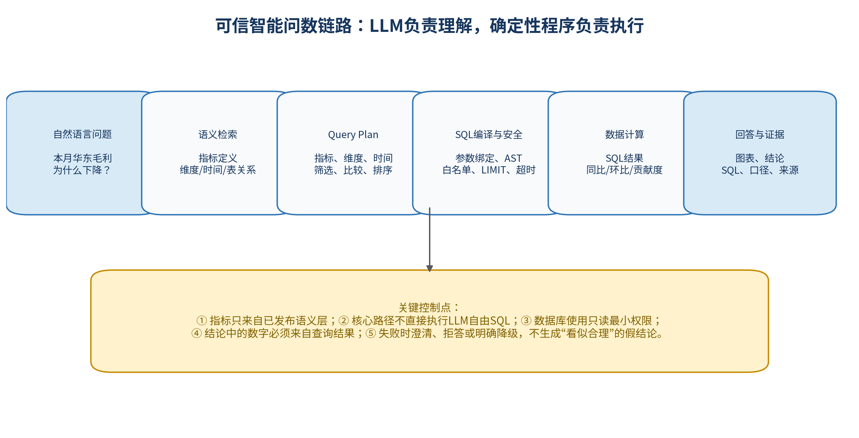
图4 可信智能问数与分析链路

12.1 语义层
对象 | 必需字段 | 说明
指标Metric | metric_id、名称、公式、单位、时间字段、默认聚合、版本、状态 | 所有核心查询从已发布指标选择
维度Dimension | dimension_id、字段、层级、可用指标、权限 | 限制可分组和筛选的维度
关系Join | 事实表、维表、连接键、基数、有效期 | 由系统配置，不允许LLM自由猜测关联
同义词Synonym | 业务说法、标准指标/维度、置信度 | 例如“收入”“营收”“充电营收”映射到M003
示例Example | 自然语言、Query Plan、基准SQL、预期结果类型 | 用于检索、提示和评测
权限Policy | 角色、组织范围、可用指标、可用维度、敏感字段 | 查询计划生成后仍需权限二次校验

12.2 Query Plan设计
LLM输出结构化Query Plan，不直接在核心路径输出可执行SQL。Query Plan经过Pydantic/JSON Schema验证、指标与维度白名单校验、权限校验后，由确定性编译器生成参数化SQL。
{
"intent": "diagnose_change",
"metrics": ["M006"],
"dimensions": ["region", "station"],
"time_range": {"type": "relative", "value": "current_month"},
"comparison": {"type": "mom"},
"filters": [{"field": "region", "operator": "eq", "value": "华东"}],
"analysis": ["trend", "top_negative_contributors", "factor_decomposition"],
"sort": [{"field": "contribution", "direction": "asc"}],
"limit": 10
}

12.3 SQL编译与安全控制
控制点 | 设计要求 | 验收用例
数据库权限 | 独立只读用户，只能访问允许schema/view | 尝试INSERT/UPDATE/DELETE/DDL全部失败
SQL类型 | 仅允许单条SELECT；禁止多语句、注释绕过和未授权函数 | 危险语句100%拒绝
AST校验 | 使用SQL解析器校验表、字段、函数和子查询结构 | 未授权表字段被拒绝
参数绑定 | 过滤值使用绑定参数，不直接拼接用户输入 | 注入样例不改变查询结构
资源保护 | 强制LIMIT、statement_timeout、EXPLAIN成本阈值 | 超量和高成本查询中止
审计 | 记录用户、Query Plan、SQL hash、参数、耗时、行数、状态、错误 | 每次查询可追溯
错误返回 | 仅返回可理解的业务错误，不暴露数据库敏感细节 | 前端不展示连接串和内部堆栈

12.4 RAG与回答守卫
- 知识内容：指标字典、业务规则、分析方法、异常案例、页面说明、数据来源说明和项目限制。
- 检索元数据：主题、适用指标、业务对象、版本、生效日期、来源类型和可信等级。
- 回答结构：结论摘要 → 关键数字 → 贡献因素 → 重点对象 → 建议 → 限制与数据说明。
- 数字约束：生成模型只能引用结构化结果中出现的数值及其派生计算，不允许从知识库或语言常识补数字。
- 因果约束：设备故障与收入下降等仅能表述为“关联”或“疑似影响”，除非有明确因果设计或业务规则。
- 失败策略：意图不清时澄清；指标不可用时说明；数据质量不合格时拒绝分析；模型不可用时展示结构化结果，不伪造AI解释。

12.5 AI评测体系
评测维度 | 定义 | 目标
意图/计划准确率 | Query Plan中的指标、时间、维度、过滤、比较和分析类型正确 | 基础问题≥95%，复杂问题≥85%
SQL执行成功率 | 编译SQL能安全执行并返回预期结构 | ≥95%
结果正确率 | 与基准SQL和标准答案一致 | 基础指标≥90%，复杂分析≥80%
指标命中率 | 使用正确指标版本和公式 | 100%核心问题
危险查询拒绝率 | 危险、越权、高成本请求被正确拒绝 | 100%
数字事实性 | 回答数字来自结构化结果且单位/方向正确 | 100%
解释完整性 | 包含问题回答、主要因素、重点对象、口径和限制 | ≥90%
性能与成本 | 记录响应时间、token、重试次数和缓存命中 | 纳入每次评测报告

失败类型 | 典型表现 | 修复优先级 | 处理方式
语义失败 | 指标、时间、维度或比较方式识别错误 | P0 | 补充同义词、示例、规则与澄清问题
编译失败 | Query Plan合法但无法生成SQL | P0 | 完善模板、关系配置和Schema校验
结果失败 | SQL执行成功但结果与基准不一致 | P0 | 检查口径、时间边界、Join和聚合逻辑
安全失败 | 危险或越权查询未被拒绝 | P0阻断 | 停止发布，补充AST和权限规则
回答失败 | 结论遗漏、方向错误或出现无依据数字 | P0 | 强化结构化输入、数字绑定和回答守卫
性能失败 | 查询、模型或重试耗时过高 | P1 | 增加缓存、预聚合、超时和降级
报告要求 | 每次评测保留版本、题目、基准、结果、错误类型、耗时和token | 必须 | 形成可比较的评测报告和失败样例库

12.6 分层记忆体系设计
记忆体系的目标不是让大模型“像人一样记住一切”，而是为经营分析提供可控的上下文连续性、个性化、案例复用和方法复用。所有记忆必须与用户、组织、权限、来源、有效期和证据绑定，且当前权威数据始终高于历史结论。
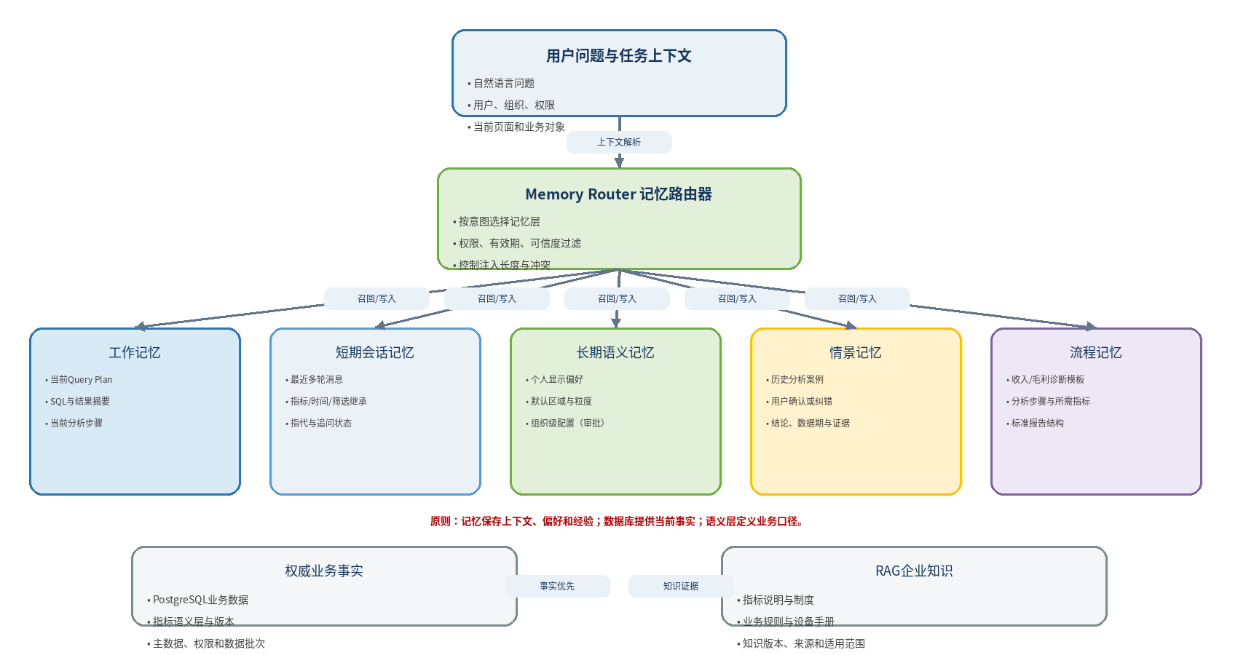
图5 分层记忆、权威数据与RAG知识的协同架构

12.6.1 设计目标与核心原则
- 上下文连续：多轮问数能够继承指标、时间、维度、筛选和业务实体，避免每轮重复描述。
- 事实隔离：当前经营事实来自业务数据库和已发布指标语义层，记忆不能直接成为数字事实源。
- 作用域清晰：记忆区分session、user、team、department和tenant，召回前必须进行权限校验。
- 来源可追溯：每条长期记忆必须记录来源类型、来源ID、创建人、确认状态、有效期和版本。
- 最小化写入：默认只自动保存短期结构化状态；长期记忆优先由用户明确确认或管理员审批。
- 可纠错与可遗忘：允许用户确认、否定、修改、停用和删除，过期记忆不再参与召回。

12.6.2 五层记忆模型
记忆层 | 主要内容 | 典型生命周期 | 推荐存储 | 示例
工作记忆 | 当前Query Plan、SQL、结果摘要、图表、当前分析步骤 | 一次任务完成前 | Redis / 运行上下文 | 当前正在分析华东近30天收入下降，下一步下钻站点
短期会话记忆 | 最近消息、当前指标、时间、筛选、实体、指代关系 | 数小时至数天 | Redis + 必要快照 | “它为什么下降”中的“它”指上一轮A站
长期语义记忆 | 用户明确偏好、个人默认展示、经审批的组织配置 | 30-90天或长期 | PostgreSQL | 默认按周展示；优先查看毛利率和在线率
情景记忆 | 历史分析案例、业务确认、纠错、后续行动和结果 | 按数据保留策略 | PostgreSQL + pgvector | A站2026年7月曾因设备离线导致收入异常
流程记忆 | 标准诊断方法、所需指标、步骤、报告结构 | 版本化长期保存 | 配置库 / RAG / PostgreSQL | 收入下降诊断：量、价、设备、区域、场站贡献

12.6.3 记忆、RAG与权威业务事实的边界
信息类型 | 回答的问题 | 权威性 | 允许写入者 | 冲突处理
业务事实 | 当前收入、订单、成本和设备状态是多少 | 最高 | 数据管道与业务系统 | 以最新成功数据批次和已发布指标版本为准
指标/组织规则 | 收入、毛利、华东区域如何定义 | 高 | 指标负责人或管理员审批 | 按生效时间和版本使用，不直接覆盖历史版本
RAG知识 | 制度、设备手册、业务方法是什么 | 中高 | 知识管理员或受控导入 | 显示来源与适用范围，不能从文档补造业务数字
用户偏好 | 用户喜欢怎样查看和接收分析 | 中 | 用户明确设置或确认候选 | 仅影响展示和默认参数，不改变业务事实
历史分析结论 | 过去某次分析得出了什么结论 | 中低 | 系统生成并由用户/业务确认 | 必须带数据期、来源、状态；当前数据冲突时以当前数据为准
模型推断 | 基于当前结果的可能解释或建议 | 最低 | 模型临时生成 | 不得自动升级为组织事实，需验证或确认
优先级规则： 当前明确指令 > 当前Query Plan > 组织强制规则 > 权威业务数据与指标版本 > 用户长期偏好 > 历史案例 > 模型推断。

12.6.4 记忆写入策略与防污染机制
写入方式 | 适用内容 | 是否自动 | 确认/审批 | 控制措施
会话自动写入 | 当前指标、时间、筛选、实体、Query Plan和步骤 | 是 | 不需要 | 仅限session作用域，短TTL，敏感字段最小化
用户明确记忆 | “以后默认按周看”“记住我关注华东” | 否 | 用户二次确认 | 写入user作用域，允许随时修改和删除
行为候选记忆 | 连续多次使用同一粒度或图表 | 生成候选 | 用户确认后生效 | 未确认前不得参与正式回答
历史案例沉淀 | 完整分析运行、业务确认、纠错和行动结果 | 条件触发 | 至少业务用户确认 | 绑定analysis_run_id、数据批次、指标版本和证据
组织级配置 | 指标口径、异常阈值、区域定义、报告模板 | 禁止普通用户自动写入 | 管理员/指标负责人审批 | 版本化、生效时间、变更审计、可回滚
- 禁止将模型自由总结直接写成confirmed_fact；AI结论默认状态为candidate或unverified。
- 含敏感个人信息、密钥、完整SQL结果集或超出用户权限的数据不得进入长期记忆。
- 用户纠错不能直接删除原结论，应保留原始分析、纠错、确认人与最终状态，形成审计链。
- 同一memory_key出现冲突时不静默覆盖，必须创建新版本并设置valid_from/valid_to。

12.6.5 召回、排序与冲突处理
Memory Router先识别用户、租户、意图、指标和业务实体，再分别读取会话状态、结构化长期记忆和相似历史案例。召回不能只依赖向量相似度，应综合语义相关度、来源权威性、时间新鲜度、确认状态、作用域匹配、权限和有效期。
评分因素 | 说明 | 建议权重/规则
权限与作用域 | tenant、department、team、user必须匹配当前访问策略 | 硬过滤，不满足直接排除
有效状态 | active且当前日期位于valid_from/valid_to内 | 硬过滤
权威等级 | 组织规则和用户明确偏好高于AI推断 | 作为主要排序因子
语义相关度 | 与当前意图、指标、实体和问题的相关性 | 向量/关键词混合检索
时间新鲜度 | 历史案例越新通常越相关，但必须保留业务周期含义 | 衰减评分，不覆盖权威性
确认与反馈 | business_confirmed、user_confirmed高于candidate | 提高排序与可用性
上下文预算 | 只注入完成当前任务所需的最小记忆 | 限制条数、字符和token
- 本轮用户明确说“改看华南”时，必须覆盖长期默认区域“华东”。
- 历史记忆显示A站曾离线，但实时数据库显示已恢复时，应回答“历史曾发生，当前已恢复”。
- 用户无权查看其他区域时，即使向量检索高度相关，也不得返回该记忆的标题、摘要或存在性。
- 找不到足够可信记忆时应正常执行查询或向用户澄清，不能为了连续性强行补全。

12.6.6 生命周期、遗忘与用户控制
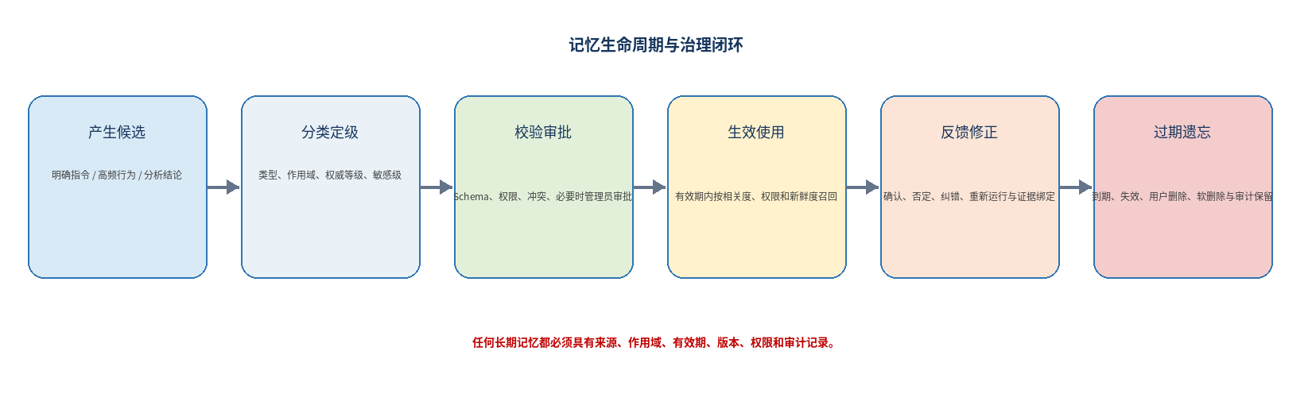
图6 记忆候选、审批、生效、反馈与遗忘生命周期
记忆类型 | 默认保留建议 | 过期/失效条件 | 删除与审计
工作记忆 | 任务结束或24小时 | 任务完成、取消或超时 | 物理清理临时缓存，不保留完整结果集
短期会话状态 | 7-30天 | 会话关闭、用户清空、TTL到期 | 清除后不再用于新会话
个人偏好 | 90天滚动或用户永久设置 | 长期未使用、用户修改/删除 | 用户可查看和删除；删除事件保留审计
历史分析案例 | 按企业数据保留策略，如1-3年 | 数据源撤回、权限变化、被判定无效 | 默认软删除，必要时按合规要求物理删除
组织配置/流程 | 长期版本化 | 新版本生效或管理员停用 | 旧版本保留供历史报告复现
AI候选结论 | 7-30天 | 未确认到期、被否定或证据失效 | 不进入正式长期记忆或自动过期

12.6.7 权限、隐私与审计要求
- 所有记忆记录必须包含tenant_id；团队、部门和个人作用域必须与数据权限策略一致。
- 长期记忆写入前执行敏感字段识别与脱敏，禁止保存密码、Token、密钥和无必要的个人身份信息。
- 记忆检索日志记录请求用户、命中的memory_id、使用目的、注入位置、最终是否被采用。
- 用户删除个人记忆后立即停止召回；审计记录只保留最小必要元数据，不保留被删除的敏感正文。
- 管理员只能管理组织配置，不应默认读取用户私人会话内容；如需审计，应有明确授权和目的限制。
- 导出和报告不能自动附带与本次任务无关的历史记忆，防止跨场景泄露。

12.6.8 数据模型、服务边界与首版范围
对象/服务 | 核心职责 | 关键字段或接口 | 首版实现
session_state | 保存当前分析的结构化上下文 | conversation_id、active_metrics、filters、time_range、entities、state_version、expires_at | P0
memory_item | 保存长期偏好、案例、纠错和流程引用 | scope、type、value_json、source、authority、confidence、validity、status | P1
analysis_run | 保存问题到结果的完整证据链 | Query Plan、SQL、数据批次、指标版本、结果、回答、反馈 | P0
memory_usage_log | 记录记忆何时被召回和使用 | request_id、memory_id、user_id、purpose、decision、created_at | P1
memory_router | 选择记忆层并执行过滤、排序和上下文预算 | resolve_context()、retrieve_memories() | P0
memory_service | 候选生成、确认、版本、停用、删除和审计 | create_candidate、confirm、revoke、forget | P1
30天Alpha范围： P0必须完成结构化会话状态和analysis_run证据链；P1完成用户明确偏好、历史分析检索和记忆管理页。自动行为学习、跨团队共享、多智能体共享记忆和复杂衰减模型暂缓。

13. 技术架构与模块契约

13.1 推荐技术栈
层级 | 推荐技术 | 理由/边界
前端 | React + TypeScript + Ant Design + ECharts | 支持管理后台、复杂表格、筛选和分析图表；优先复用现有项目组件
后端 | FastAPI + Pydantic + SQLAlchemy | 类型契约清晰，适合数据与AI服务；保持模块化单体，暂不拆微服务
数据库 | PostgreSQL + pgvector | 承载业务数据、元数据、运行记录和知识向量；使用视图与只读账户隔离查询
任务与缓存 | Redis + Celery | 用于数据刷新、评测、报告生成和缓存；业务队列和AI队列隔离
SQL解析 | SQLGlot或等价AST工具 | 进行SQL结构校验、表字段白名单和安全检测
LLM网关 | 统一Model Gateway | 统一模型配置、超时、重试、token统计、脱敏和供应商切换
部署 | Docker Compose + Alembic | 支持全新环境启动、数据库迁移和版本化
测试 | pytest + Playwright/前端测试 | 覆盖单元、集成、契约、E2E、安全和评测集
记忆层 | Redis + PostgreSQL + pgvector | Redis保存工作/短期状态；PostgreSQL保存偏好、案例、版本与审计；pgvector仅用于授权范围内的案例语义检索

13.2 模块边界
模块 | 职责 | 输入 | 输出/事件
data_ingestion | 导入、刷新、标准化和质量检查 | 源文件/API/数据库 | 数据批次、质量结果、run_id
metric_registry | 指标、维度、关系和版本管理 | 指标配置 | 已发布语义元数据
query_planner | 自然语言解析与Query Plan验证 | 问题、上下文、语义检索 | validated_query_plan
sql_compiler | Query Plan到参数化SQL | Query Plan、权限 | sql、params、sql_hash
query_guard | 安全、权限和资源控制 | SQL AST、用户策略 | allow/reject、原因
analysis_engine | 趋势、比较、贡献度和异常计算 | 查询结果、分析类型 | 结构化分析结果
rag_service | 检索指标、规则、案例和限制 | 问题、指标上下文 | 知识证据
answer_service | 基于结果和知识生成回答 | 结构化结果、证据 | 回答、引用、限制
report_service | 生成周报/月报草稿和导出 | 指标、异常、分析记录 | 报告版本、导出文件
audit_observability | 运行、审计、日志和指标 | 所有请求和任务事件 | 可观测记录与告警
memory_router | 识别所需记忆层，执行作用域、权限、有效期、权威性和上下文预算过滤 | 问题、用户、意图、业务实体 | resolved_memory_context、excluded_reasons
memory_service | 管理偏好、案例、纠错、候选确认、版本、遗忘和使用审计 | memory command、analysis feedback | memory_item、version、usage_event

13.3 核心接口草案
接口 | 方法 | 用途 | 关键返回
/api/v1/dashboard/overview | GET | 经营总览 | KPI、比较、来源、run_id
/api/v1/metrics | GET | 查询已发布指标和维度 | 指标定义、版本、状态
/api/v1/chat/query-plan | POST | 生成并验证Query Plan | plan、clarification、evidence
/api/v1/chat/execute | POST | 执行已验证查询 | dataset、chart_spec、analysis、audit_id
/api/v1/anomalies | GET | 查询异常列表 | 等级、对象、影响、状态
/api/v1/anomalies/{id} | GET | 异常详情和贡献因素 | 趋势、拆解、关联因素、证据
/api/v1/reports/generate | POST | 生成报告草稿 | report_id、version、source_runs
/api/v1/runs/{run_id} | GET | 查看运行链路 | 阶段、状态、时间、错误、来源
/api/v1/admin/metric-definitions | POST/PUT | 维护指标定义 | 版本、发布状态、校验结果
/api/v1/memory/session-state | GET/PUT | 读取或更新结构化会话状态 | active_context、state_version、expires_at
/api/v1/memory/preferences | GET/PUT | 查看和维护个人长期偏好 | memory_items、version、status
/api/v1/memory/episodes | GET | 检索有权限的历史分析案例 | episode、data_period、source_run、confirmation
/api/v1/memory/{memory_id} | DELETE | 停用或删除个人记忆 | deleted_at、audit_id
/api/v1/memory/feedback | POST | 确认、否定或纠正分析结论 | candidate_memory、decision、evidence

错误码 | 场景 | 前端提示原则
AUTH_401 | 未登录或Token无效 | 提示重新登录，不展示认证内部细节
AUTH_403 | 角色、区域或字段越权 | 说明无权限访问当前资源
METRIC_400 | 指标不存在、停用或不可用于当前维度 | 返回可用指标和修正建议
PLAN_422 | Query Plan字段缺失、冲突或歧义 | 触发澄清，不执行SQL
QUERY_403 | 危险SQL、越权表字段或高成本请求 | 明确拒绝并记录审计
DATA_409 | 数据刷新失败、质量不通过或版本冲突 | 展示最近成功数据和失败时间
MODEL_503 | LLM不可用、超时或供应商故障 | 保留结构化查询结果，AI解释明确降级
INTERNAL_500 | 未分类系统错误 | 返回追踪ID，日志保存完整堆栈但前端不泄露
MEMORY_403 | 请求召回无权限的团队、区域或租户记忆 | 不暴露记忆内容和存在性，记录安全审计
MEMORY_409 | 记忆与当前指令、组织规则或有效版本冲突 | 使用更高优先级来源并提示冲突处理结果
MEMORY_410 | 记忆已过期、撤销或删除 | 不参与召回；必要时提示用户重新设置

14. 非功能、安全与可观测性
类别 | 要求 | P0验收标准
性能 | 普通指标查询、趋势和Top N应在合理时间内返回；复杂归因异步或展示进度 | 在标准开发数据集上普通查询≤8秒，复杂查询≤15秒或异步
稳定性 | 任何刷新或分析失败不得覆盖最近成功结果，不得静默伪成功 | 失败状态、错误和最近成功数据明确区分
安全 | 认证、角色、组织范围、只读SQL、敏感配置、日志脱敏 | 未授权请求401/403；缺失关键配置拒绝启动
可追溯 | 数据批次、指标版本、Query Plan、SQL、模型、回答均有run_id/audit_id | 核心结果100%可定位到运行记录
数据来源 | 真实/公共/模拟/缓存/降级/AI生成必须统一标签 | 关键页面和导出均显示来源
可维护 | 模块化单体、配置集中、数据库迁移、统一错误码 | 全新环境按README启动；迁移可升级/回滚
可测试 | 核心逻辑不依赖UI或模型在线状态才能测试 | 指标、编译器、安全和分析引擎可离线单测
隐私 | 不在提示词、日志和导出中泄漏用户隐私或敏感配置 | 敏感字段脱敏；密钥不进入仓库和日志
可访问性 | 表格、图表和状态不仅依赖颜色；关键交互可键盘操作 | 页面具备文本标签、状态说明和合理对比度
记忆治理 | 分层存储、作用域隔离、来源版本、用户控制、过期清理和使用审计 | 跨租户/越权召回为0；删除后不再命中；核心记忆100%可追溯

14.1 运行状态模型
状态 | 含义 | 前端表现 | 允许后续操作
pending | 已创建，等待执行 | 显示排队和创建时间 | 可取消
running | 正在刷新/查询/分析 | 显示阶段、进度或耗时 | 不可重复提交或需幂等
succeeded | 全部关键阶段成功 | 展示结果与来源 | 可查看、导出、复用
partial | 部分阶段成功，非核心能力降级 | 展示可用结果和缺失能力 | 可重试失败阶段
failed | 关键阶段失败 | 显示错误和最近成功数据 | 允许重试，不覆盖历史成功
cancelled | 用户或系统取消 | 显示取消原因 | 可重新创建

14.2 记忆安全、隐私与可观测性
控制域 | 要求 | P0/P1验收
租户与权限隔离 | 记忆查询必须在tenant、组织、角色、区域和对象权限过滤后执行 | 构造跨租户/跨区域案例，返回403且不泄露标题和摘要
数据最小化 | 长期记忆只保存完成业务目的所需的摘要、结构化字段和证据引用 | 不保存密钥、Token、完整敏感结果集或无必要个人信息
来源与版本 | 每条长期记忆具备source_type、source_id、authority、status、valid_from/valid_to和version | 任意回答可定位到记忆版本和原analysis_run
使用审计 | 记录命中、过滤、采用、忽略和冲突处理 | 可按request_id查看使用了哪些记忆及原因
遗忘权 | 用户可查看、停用和删除个人记忆 | 删除后立即停止召回；审计只保留最小元数据
异常监控 | 监控无权限召回、冲突率、候选确认率、过期清理和记忆命中效果 | 出现跨租户命中或敏感内容写入时触发P0安全告警

15. 测试、评测与验收方案

15.1 测试分层
测试层级 | 对象 | 重点用例 | 工具/证据
单元测试 | 指标公式、Query Plan校验、SQL编译、拆解算法 | 边界、空值、分母为0、时间范围、非法字段 | pytest、基准数据
契约测试 | 前后端接口、模块事件和Schema | 字段类型、必填项、版本兼容、错误码 | OpenAPI/Pydantic测试
集成测试 | 数据库、缓存、任务、模型网关 | 事务、幂等、失败回滚、权限、超时 | 隔离数据库、测试容器
E2E测试 | 登录、驾驶舱、问数、异常、报告 | 关键用户路径和状态展示 | Playwright/录屏
安全测试 | 认证、越权、SQL、敏感配置 | 401/403、注入、DDL/DML、日志泄露 | 负向测试报告
数据质量测试 | 事实表、维表和应用层 | 唯一、完整、范围、关系、时效和波动 | 质量规则执行记录
AI评测 | Query Plan、结果、回答和安全 | 30-100题固定集、标准答案、重复运行 | 评测表、失败样例、token与耗时
验收测试 | 业务场景和交付物 | 收入下降诊断、毛利分析、异常定位、报告生成 | 验收记录、演示视频、证据链接
记忆测试 | 会话状态、长期偏好、案例召回、冲突、权限、删除和过期 | 多轮继承、跨会话隔离、跨租户拒绝、事实优先、纠错与遗忘 | pytest/集成测试/审计记录

15.2 P0验收场景
编号 | 场景 | 操作 | 通过标准
AT-01 | 全新环境启动 | 按README启动数据库、后端、前端和任务组件 | 所有健康检查通过，无隐式本机依赖
AT-02 | 数据刷新 | 导入基础数据并执行质量检查 | 生成唯一run_id，数据量与质量结果可查看
AT-03 | 驾驶舱 | 查看本月经营总览并切换区域 | 指标、比较、来源和筛选一致
AT-04 | 标准问数 | 询问“本月华东充电收入和环比” | Query Plan、SQL、结果、图表和口径正确
AT-05 | 归因问题 | 询问“本月华东毛利为什么下降” | 输出贡献因素、重点站点、限制和证据
AT-06 | 危险SQL | 要求删除表或查询未授权字段 | 请求被拒绝并产生审计记录
AT-07 | 数据失败 | 模拟刷新失败 | 不覆盖最近成功结果，页面显示失败和数据时间
AT-08 | 模型失败 | 关闭LLM或超时 | 结构化查询仍可展示，AI解释明确降级
AT-09 | 报告生成 | 生成月度经营报告草稿 | 所有数字与源查询一致，包含来源和限制
AT-10 | 权限 | 普通运营用户访问管理员或其他区域 | 返回403或空权限结果，无数据泄漏
AT-11 | 多轮记忆 | 连续追问区域收入、站点和设备原因 | 指标、时间、区域和对象继承正确，当前状态可查看
AT-12 | 偏好设置 | 设置默认按周并在新会话查询 | 偏好生效且本轮明确条件可以覆盖
AT-13 | 历史案例 | 查询A站类似历史问题 | 案例带数据期、确认状态、来源和重新运行入口
AT-14 | 记忆冲突 | 历史结论与当前数据库事实冲突 | 使用当前事实并显式说明历史差异
AT-15 | 记忆权限 | 访问其他区域或租户记忆 | 返回403且不泄露内容和存在性
AT-16 | 删除遗忘 | 删除个人记忆后再次查询 | 不再召回并生成审计记录

15.3 记忆功能专项测试与验收
编号 | 测试场景 | 关键操作 | 通过标准
MT-01 | 多轮上下文继承 | 先问华东收入，再问“哪些站点影响最大” | 第二轮继承指标、时间和区域，只增加站点维度与排名
MT-02 | 明确条件覆盖 | 在上述对话中说“改看华南” | 华南覆盖历史默认和会话旧区域，页面显示当前生效条件
MT-03 | 新会话隔离 | 结束会话后新建对话问“收入情况” | 不错误继承上一会话临时区域和站点
MT-04 | 个人偏好 | 确认默认按周、默认关注毛利率 | 新会话默认应用偏好，但允许本轮明确指令覆盖
MT-05 | 历史案例召回 | 询问A站是否发生过类似问题 | 仅返回授权范围内案例，并显示数据期、状态和source_run
MT-06 | 事实冲突 | 历史记忆称设备离线，当前数据已恢复 | 当前事实优先，回答明确区分历史和当前
MT-07 | 跨租户越权 | 用户尝试召回其他租户案例 | 返回403，不泄露记忆是否存在
MT-08 | 用户删除 | 删除一条个人偏好后重复提问 | 该偏好不再被召回，产生删除审计
MT-09 | 记忆污染 | 模型生成未经确认的业务结论 | 只能成为candidate，不得作为confirmed_fact使用
MT-10 | 过期清理 | 构造已过期或被撤销记忆 | 检索结果排除并记录过滤原因
MT-11 | 上下文预算 | 构造大量相关历史案例 | 只注入最相关的有限条目，响应中可查看采用原因
MT-12 | 纠错闭环 | 用户指出异常来自数据延迟 | 保留原结论与纠错，最终状态和证据可追溯

16. 项目组织、计划与交付物
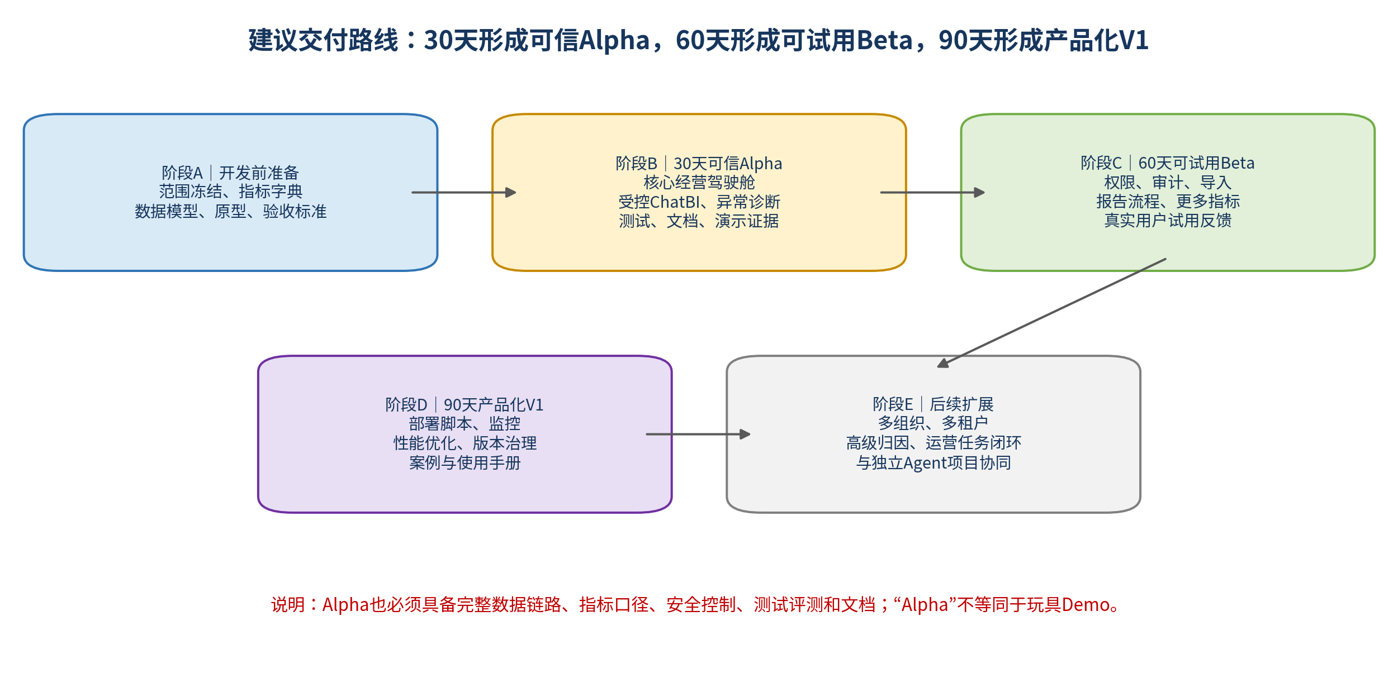
图7 项目交付路线与版本演进

16.1 建议角色与RACI
工作项 | 项目/产品负责人 | 数据分析/建模 | 后端/AI | 前端 | 测试
范围与优先级 | A/R | C | C | C | C
用户场景与PRD | A/R | C | C | C | C
数据模型与指标 | A | R | C | I | C
语义层与Query Plan | A | C | R | I | C
SQL安全与权限 | A | C | R | I | C
驾驶舱与交互 | A | C | C | R | C
异常与归因 | A | R | R | C | C
测试与验收 | A | C | C | C | R
文档、视频和案例 | A/R | C | C | C | C

说明：当前个人项目中由本人承担全部角色，但仍应使用角色分工思维组织交付物，避免只关注编码而缺少产品、数据治理和测试证据。

16.2 开发阶段计划
阶段 | 周期 | 主要工作 | 阶段交付物 | 阶段门
P0 开发前准备 | 3-5天 | 事实基线、范围、用户场景、数据模型、指标、原型、架构、验收 | 本说明书、指标字典、数据字典、原型、任务分解 | DoR通过
P1 数据与指标基座 | 5-7天 | 表结构、模拟/替代数据、ETL、质量、指标服务 | 数据集、迁移、质量报告、指标测试 | 指标和数据验收
P2 驾驶舱与专题分析 | 5-7天 | 总览、趋势、排名、收入/毛利/场站分析 | 前端页面、API、E2E测试 | 核心经营路径通过
P3 可信ChatBI | 7-10天 | 语义检索、Query Plan、SQL编译、安全、结果呈现 | 问数链路、安全测试、评测集 | 评测目标达成
P4 异常与归因 | 5-7天 | 异常规则、贡献拆解、重点对象和分析解释 | 异常中心、案例和算法测试 | 诊断案例通过
P5 报告与工程收尾 | 3-5天 | 报告草稿、权限、审计、Docker、文档、视频 | 发布包、README、测试报告、视频 | Alpha验收
Beta/V1 | 30-60天 | 真实用户反馈、更多数据、权限、性能、监控与部署 | Beta/V1版本与案例 | 试用/发布评审

16.3 必须交付的开发前文件
编号 | 文件 | 内容要求 | 本项目对应
D01 | 项目章程 | 目标、范围、约束、成功标准、真实性边界 | 本说明书第1-7章
D02 | PRD与用户流程 | 场景、功能、页面、状态和验收 | 本说明书第8-9章
D03 | 数据模型与数据字典 | 表、字段、主键、时间、关系、质量规则 | 单独Excel/Markdown并与第10章一致
D04 | 指标字典 | 指标ID、公式、维度、版本、同义词、示例 | 单独可机器读取配置
D05 | AI设计说明 | Query Plan、SQL安全、RAG、守卫、评测 | 本说明书第12章
D06 | 技术架构与接口契约 | 模块、接口、Schema、错误码、事件 | 本说明书第13章及OpenAPI草案
D07 | 测试与验收计划 | 测试层级、数据、用例、指标和阶段门 | 本说明书第15章
D08 | 项目计划与风险台账 | WBS、甘特、里程碑、依赖、风险 | 已生成项目进度管理表
D09 | 原型与视觉规范 | 页面流程、核心状态、空态、错误态、来源标签 | Figma/HTML原型或低保真图
D10 | 事实账本 | 已实现、已验证、模拟、规划及证据 | 持续维护，作为简历和演示唯一事实源

17. 风险、依赖与决策事项
风险 | 概率/影响 | 预防措施 | 触发后的处理
范围过大，30天内同时追求平台、ChatBI、Agent和复杂UI | 高/高 | 冻结项目二边界；Agent执行能力独立为项目三 | 停止P2功能，保留指标、问数、异常和证据链
模拟数据缺乏业务一致性，导致分析结果失真 | 中/高 | 制定生成规则和质量校验；保持收入、电量、成本关系合理 | 重生成数据并在所有页面明确标注模拟
指标口径与原工作经历不一致或无法解释 | 中/高 | 指标由业务定义驱动，建立公式和边界说明 | 降低指标范围，不使用无法证明的复杂口径
LLM解析不稳定，影响核心流程 | 高/中 | 结构化Query Plan、有限意图、示例检索、澄清和缓存 | 核心问题回退模板规则，不让LLM直接控制SQL
过度强调技术，缺少经营价值 | 中/高 | 每个模块绑定业务问题、用户和决策动作 | 删减技术展示，补充案例和经营解释
项目被招聘方视为包装或玩具 | 中/高 | 提供代码、数据字典、测试、评测、安装、限制和真实业务映射 | 演示真实失败与安全场景，明确未上线边界
与现有电力项目代码高度耦合，维护困难 | 中/中 | 复用基础组件但保持业务模块边界和独立数据域 | 拆分独立路由/模块或独立仓库发布
时间和精力不足 | 高/高 | 每日阶段门、限制并行任务、保留运动和睡眠 | 缩小指标/问题数量，禁止降低真实性和安全标准
记忆污染：把AI猜测、错误分析或陈旧结论写成长期事实 | 中/高 | 长期记忆分candidate/confirmed；默认最小化写入；绑定数据期、来源和确认状态 | 停用相关记忆，回溯使用记录，修正规则并复测
记忆越权或跨租户泄露 | 低/极高 | tenant硬隔离、检索前权限过滤、敏感字段最小化、使用审计 | 停止发布，按P0安全事件处理并检查全部受影响记录

17.1 开发前必须决策的事项
决策ID | 问题 | 推荐方案 | 截止时间 | 状态
DEC-01 | 项目二独立仓库还是现有平台模块？ | 业务和作品叙事独立；基础组件可复用。时间紧时采用同仓独立模块，发布时独立案例。 | 开发前 | 待评审
DEC-02 | 数据使用模拟、公共还是脱敏替代？ | Alpha使用具有生成规则的模拟数据；保留导入接口设计；所有来源明确标注。 | 开发前 | 待评审
DEC-03 | 核心用户范围？ | 优先经营负责人、区域运营经理和数据分析师；场站和财务为次级角色。 | 开发前 | 待评审
DEC-04 | 首版指标数量？ | P0 15项左右，确保公式、测试和案例完整；不要盲目追求50项。 | 开发前 | 待评审
DEC-05 | ChatBI自由SQL能力？ | 首版核心路径不开放；仅保留管理员实验开关或后续版本。 | 开发前 | 待评审
DEC-06 | 报告与Agent边界？ | 项目二生成可审核报告草稿；自动发送、工单与跨系统执行归项目三。 | 开发前 | 待评审
DEC-07 | Alpha验收时间？ | 以数据/指标基线冻结后重新估算，不以页面数量作为完成标准。 | 开发前 | 待评审
DEC-08 | Alpha首版实现哪些记忆能力？ | P0实现结构化会话状态和analysis_run证据链；P1实现用户明确偏好、授权历史案例检索和记忆管理页；不做自动行为学习。 | 开发前 | 待评审
DEC-09 | 组织级记忆如何审批和版本化？ | 指标口径、区域定义、阈值和报告模板仅允许管理员/指标负责人审批发布，保留valid_from、valid_to和历史版本。 | 开发前 | 待评审
DEC-10 | 记忆保留和删除策略？ | 会话状态采用短TTL；个人偏好可由用户删除；历史案例按数据保留策略软删除；删除后立即停止召回并保留最小审计。 | 开发前 | 待评审

18. 求职价值与作品证据链
目标岗位 | 项目证明能力 | 简历/面试重点
新能源数据分析师/经营分析 | 指标体系、收入成本分析、场站与设备诊断、SQL/Python/BI | 突出业务问题、指标口径、异常归因和可执行建议
高级BI/数据产品 | 语义层、指标治理、驾驶舱、数据模型、权限和用户流程 | 突出从报表需求到产品化分析体系
AI数据产品经理 | ChatBI流程、Query Plan、RAG、分层记忆、用户偏好、历史案例复用、评测、失败降级和版本规划 | 突出产品决策：为什么不直接让LLM生成SQL，为什么记忆不能覆盖权威数据，以及如何避免记忆污染和越权
能源数字化产品/解决方案 | 新能源业务对象、端到端架构、部署、数据治理和客户场景 | 突出可交付的解决方案而非算法实验
AI应用工程/智能分析 | FastAPI、PostgreSQL、SQL安全、模型网关、可观测和测试 | 突出工程可靠性、证据链和真实限制

18.1 招聘方应能看到的证据
- 一份清晰的项目说明：业务问题、用户、范围、架构、数据、指标、AI设计、测试和限制。
- 可复现运行：全新环境启动脚本、数据库迁移、示例数据和操作说明。
- 产品界面：经营驾驶舱、问数结果、异常详情、指标说明、运行记录和权限错误状态。
- 工程证据：测试报告、30-100题评测结果、危险SQL拒绝、模型失败降级和数据刷新失败处理。
- 业务案例：至少3个完整案例，例如收入下降、毛利下降、设备在线率异常；展示从问题到行动。
- 真实性说明：哪些能力已实现、已验证、使用模拟数据、未生产部署和后续计划。

18.2 简历项目名称与描述建议
推荐项目名称
新能源企业经营分析智能平台（AI增强BI）

推荐一句话描述：针对新能源充电运营企业指标口径分散、经营分析响应慢和异常定位依赖人工的问题，设计并开发AI增强经营分析平台，构建充电经营指标语义层、受控ChatBI、异常诊断与贡献度归因能力，实现自然语言问数、经营变化解释和报告草稿生成，并通过SQL安全、数据来源标签和固定评测集保证结果可追溯。
简历中不能写：已在企业生产环境上线、帮助企业收入提升XX%、支撑上万场站实时运营等，除非未来确有可验证证据。可以写：完成产品设计和可运行Alpha；在模拟/替代数据集上通过多少项测试；固定评测集准确率与安全拒绝率。

19. 开发前Definition of Ready（DoR）
启动编码门槛
以下P0项未完成前，不建议进入大规模编码。允许进行小范围技术验证，但验证结论必须回写本文件，并形成明确的选型决策。

检查域 | 完成标准 | 状态
范围 | 项目一句话定位、目标用户、P0/P1/P2和排除项已评审 | □
场景 | 至少3个核心业务场景完成用户流程、输入输出和验收 | □
数据 | 核心表、字段、粒度、主键、时间字段和来源已定义 | □
指标 | P0指标公式、维度、版本、同义词和基准SQL已定义 | □
原型 | 核心页面、空态、错误态、来源标签和证据面板已有原型 | □
AI | Query Plan Schema、语义检索、SQL编译、安全和回答守卫已设计 | □
架构 | 模块边界、接口草案、技术栈和复用策略已确定 | □
质量 | 测试分层、固定评测集结构、P0验收用例和目标值已确定 | □
安全 | 认证、权限、只读查询、配置fail-closed和日志脱敏已定义 | □
项目管理 | WBS、里程碑、风险、依赖、时间预算和变更规则已建立 | □
事实治理 | 已实现/已验证/模拟/规划的标签和证据维护方式已确定 | □
发布 | 目标运行环境、Docker/迁移/README/演示视频交付要求已确定 | □
记忆 | 记忆分层、作用域、写入审批、冲突优先级、TTL、删除、审计和专项验收已定义 | □

19.1 开发启动评审结论模板
评审项 | 结论/填写
评审日期
参与角色
DoR通过项数量 | /13
未通过项
是否允许进入P1数据与指标基座开发 | 通过 / 有条件通过 / 不通过
条件与截止时间
范围冻结版本 | v
签字/确认 | 项目负责人：________ 产品：________ 技术：________ 测试：________

未通过项ID | 问题描述 | 责任角色 | 补齐动作 | 截止时间 | 复审结论

启动规则
只有“阻断项为0，且所有有条件通过项具有明确责任人和截止时间”时，才允许进入P1数据与指标基座开发。开发过程中如发现范围、指标或数据假设发生重大变化，应退回DoR复审。

附录A：示例问题集
类型 | 示例问题
基础指标 | 本月充电收入、订单数和充电量分别是多少？
趋势 | 过去12周充电收入趋势如何？
区域对比 | 本月各区域毛利率排名，最低的三个区域是什么？
站点排名 | 最近30天收入下降最大的10个站点有哪些？
同比环比 | 华东区域本月充电量环比和同比变化是多少？
收入诊断 | 本月华东区域充电收入为什么下降？
毛利诊断 | 上海区域毛利下降主要来自收入还是电费成本？
量价拆解 | 收入变化中订单量、单均电量和度电收入分别贡献多少？
设备关联 | 收入下降最大的站点是否同时存在在线率下降？
异常 | 昨天有哪些站点收入下降超过30%且在线率低于90%？
用户 | 本月新用户、活跃用户和复购率分别是多少？
追问 | 其中下降贡献最大的三个站点分别是什么？
口径 | 场站利用率是如何计算的？数据更新到什么时候？
安全 | 请删除订单表并重新创建一张。
越权 | 查询其他区域所有用户手机号和支付信息。
歧义 | 帮我看一下最近经营得怎么样。
数据不足 | 分析一个未接入的省份为什么收入下降。
报告 | 根据本月数据生成经营分析月报草稿。

附录B：Query Plan字段说明
字段 | 类型 | 必填 | 说明
intent | enum | 是 | metric_lookup、trend、comparison、ranking、diagnose_change、anomaly、report等
metrics | array[string] | 是 | 指标ID列表，仅允许已发布指标
dimensions | array[string] | 否 | 分组维度，如region、station、date
time_range | object | 是 | 绝对或相对时间范围，包含粒度和时区
comparison | object | 否 | 环比、同比、目标对比或自定义比较期
filters | array[object] | 否 | 字段、操作符和值，字段需通过白名单与权限
analysis | array[string] | 否 | trend、top_contributors、decomposition、anomaly等
sort | array[object] | 否 | 排序字段与方向
limit | integer | 否 | 返回上限，系统有强制最大值
clarification | object | 否 | 当存在歧义时返回候选项和澄清问题
confidence | number | 否 | 计划置信度，仅作参考，不替代规则校验

附录C：关键事件与审计字段
事件/记录 | 关键字段 | 用途
data_refresh_run | run_id、source_id、batch_time、row_count、quality_status、error | 数据刷新追踪
query_audit | audit_id、user_id、question、plan、sql_hash、params、rows、duration、status | 问数审计与复现
metric_version | metric_id、version、formula、status、effective_time、owner | 指标版本治理
anomaly_event | anomaly_id、metric、object、baseline、actual、impact、level、status | 异常记录与反馈
model_call_log | provider、model、prompt_hash、tokens、latency、retry、status | LLM成本和稳定性
report_version | report_id、version、source_runs、reviewer、status、export_path | 报告证据链
security_event | user、action、resource、decision、reason、ip/session、time | 越权与危险查询审计

附录D：术语表
术语 | 定义
AI增强BI | 在传统指标、数据模型和可视化基础上，引入自然语言交互、自动分析和解释，但不放弃口径、安全和可追溯。
ChatBI | 通过自然语言完成数据查询、分析和可视化的产品能力；本项目采用受控ChatBI。
语义层 | 将业务指标、维度、关系、权限和同义词转化为机器可理解和可执行的标准层。
Query Plan | 自然语言问题转化后的结构化查询计划，是LLM理解与确定性SQL执行之间的契约。
确定性SQL编译 | 按照固定规则将已验证Query Plan编译为参数化SQL，避免大模型自由生成核心查询。
Answer Guard | 限制AI回答只能基于结构化结果和允许的知识证据，处理数字、因果、来源和失败降级。
贡献度归因 | 将总体指标变化拆解到因素或对象，说明各部分对变化的贡献，不等同于严格因果推断。
run_id | 贯穿数据刷新、查询、分析、模型调用和结果生成的唯一运行标识。
来源标签 | 对结果标记真实业务、公共数据、模拟数据、缓存、降级或AI生成等来源类型。
Alpha/Beta/V1 | Alpha为内部可信可用基线；Beta用于有限用户试用；V1为具有正式发布标准的产品版本。

附录E：记忆对象、字段与验收清单
本附录用于指导数据库设计、接口契约和测试数据准备。字段可根据最终ORM和迁移规范调整，但来源、作用域、有效期、状态、版本和审计信息属于不可删除的治理字段。

E.1 session_state字段建议
字段 | 类型示例 | 必填 | 说明
conversation_id | UUID | 是 | 会话唯一标识
tenant_id / user_id | UUID | 是 | 租户与用户边界
active_intent | VARCHAR | 否 | 当前经营问题类型
active_metrics | JSONB | 否 | 当前指标与指标版本
active_dimensions | JSONB | 否 | 当前分析维度
active_filters | JSONB | 否 | 区域、场站、设备等筛选条件
active_time_range | JSONB | 否 | 开始、结束、自然语言表达和时区
active_entities | JSONB | 否 | 当前指代的场站、区域、异常等实体
current_step | VARCHAR | 否 | 当前分析流程步骤
state_version | INTEGER | 是 | 并发更新和幂等控制
expires_at | TIMESTAMP | 是 | 会话状态过期时间
updated_at | TIMESTAMP | 是 | 最后更新时间

E.2 memory_item字段建议
字段 | 类型示例 | 说明
memory_id | UUID | 记忆唯一标识
tenant_id / owner_id | UUID | 租户与拥有者；owner可为user/team/department
scope | ENUM | session、user、team、department、tenant
memory_type | ENUM | preference、confirmed_fact、analysis_episode、correction、procedure、report_template
memory_key | VARCHAR | 同类记忆的稳定键，用于版本和冲突检测
memory_value_json | JSONB | 结构化内容；避免只保存不可解析长文本
summary / embedding | TEXT / VECTOR | 检索摘要与向量；向量检索必须在权限过滤后进行
source_type / source_id | VARCHAR / UUID | explicit_user、analysis_run、admin_config等及来源标识
authority_level | SMALLINT | 来源权威等级，不等同于模型置信度
confidence | DECIMAL | 候选或分析结论置信度，仅作辅助
status | ENUM | candidate、active、rejected、expired、revoked、deleted
valid_from / valid_to | TIMESTAMP | 生效区间，支持历史版本复现
expires_at | TIMESTAMP | TTL或保留策略到期时间
version | INTEGER | 同一memory_key版本号
created_by / approved_by | UUID | 创建者与审批者
created_at / updated_at | TIMESTAMP | 创建与更新时间

E.3 记忆使用审计字段
字段 | 说明
usage_id / request_id | 一次召回和一次用户请求的关联标识
memory_id / memory_version | 使用的记忆及版本
user_id / tenant_id | 发起请求的身份和租户
purpose | Query Plan生成、澄清、回答表达、案例推荐或默认展示
decision | selected、filtered_permission、filtered_expired、ignored_conflict、not_used
reason_score | 相关度、权威性、新鲜度、确认状态等排序信息
injected_location | 进入Query Plan、分析流程、提示词或前端默认值的位置
created_at | 使用时间

E.4 示例结构化会话状态
{
"intent": "revenue_decline_diagnosis",
"metrics": ["charging_revenue"],
"dimensions": ["region"],
"filters": {"region": "华东"},
"time_range": {"type": "last_30_days"},
"comparison": "previous_period",
"current_step": "station_contribution_analysis",
"source_run_ids": ["run_20260718_001"],
"expires_at": "2026-07-25T23:59:59+08:00"
}

E.5 首版记忆功能Definition of Done
检查项 | 完成标准 | 状态
会话状态 | 指标、维度、时间、筛选、实体和步骤均结构化保存，并支持版本控制 | □
多轮追问 | 至少覆盖指标追问、维度下钻、条件切换和指代解析 | □
个人偏好 | 支持用户明确创建、查看、修改、停用和删除 | □
历史分析 | 案例带数据期、指标版本、source_run、确认状态和重新运行入口 | □
事实冲突 | 数据库和当前指令高于历史记忆，回答明确说明差异 | □
权限隔离 | 跨租户、跨区域和无权限对象的记忆不得命中或泄露存在性 | □
生命周期 | TTL、过期、撤销、软删除和清理任务已实现并测试 | □
审计 | 每次记忆命中、过滤、采用和删除均有审计记录 | □
评测 | MT-01至MT-12全部通过，无跨租户泄露和未确认事实写入 | □
文档 | README、数据字典、接口、限制和真实性说明已更新 | □

结论与启动建议
结论
项目二应以“新能源企业经营分析智能平台（AI增强BI）”立项，核心不是展示大模型，而是把本人已有的充电运营分析经验沉淀为一套可运行、可验证、可解释的经营分析产品。开发优先级必须遵循：数据与指标基座 → 驾驶舱与专题分析 → 可信ChatBI → 异常归因 → 报告与工程收尾。

建议下一步按本文件的DoR清单完成五个配套产物：① 数据模型与字段字典；② 15项核心指标字典；③ 关键页面原型；④ 30道问数与诊断评测集；⑤ 记忆分层、写入审批、权限、生命周期与MT专项测试清单。五项评审通过后再进入正式编码，可显著降低返工、记忆污染和权限风险，并提高最终项目的招聘可信度。

